ПРИЛОЖЕНИЕ
Заявка на участие в IV Международном конкурсе
исследовательских работ учащихся и студентов
«МАГНИТ ПОЗНАНИЯ»

Сведения об участнике(ах)
- ФИО участника(ов) (полностью)
- Место учебы, класс (курс) (например, 5 класс, МБОУ «СОШ № 37», г. Чебоксары)
Сведения о научном руководителе
- ФИО (полностью), степень, звание (если есть)
- Направление работы
- Название работы
- Почтовый адрес, на который следует выслать итоговые документы (с указанием индекса), ФИО получателя  УКАЖИТЕ, В КАКОМ ВИДЕ ВЫ ХОТИТЕ ПОЛУЧИТЬ ДОКУМЕНТЫ: ЭЛЕКТРОННЫЕ ИЛИ ПЕЧАТНЫЕ  (при выборе двух видов документов оплата производится и за печатный вид, и за электронный)  *Если Вы указываете адрес учреждения, необходимо указать: НАЗВАНИЕ УЧРЕЖДЕНИЯ и ПОЛУЧАТЕЛЯ | Адрес:  Вид документа:
- Контактный телефон (по которому можно дозвониться)
- E-mail (действующий)
* Убедительно просим Вас указывать тот электронный адрес, с которого Вы направляете на рассмотрение заявку и работу
10. Планируется ли публикация (количество страниц)
11. Количество дополнительных экземпляров сборника
12. Количество дополнительных экземпляров наградных документов для соавторов (50 рублей)
14. Имеется ли необходимость в дополнительном Благодарственном письме «За содействие активизации познавательных умений и способностей, исследовательских компетенций» (А 4) – 200 руб., включая почтовые расходы по пересылке сборника), электронный диплом – 130 руб.  НЕ ОБЯЗАТЕЛЬНО!  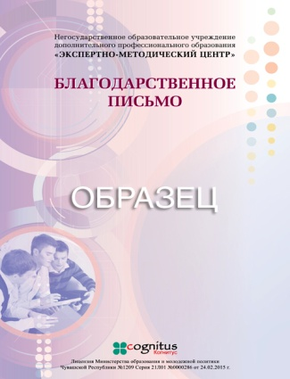 | Да…Нет  Укажите  1. ФИО и должность получателя  2. Вид (печатный или электронный)
13. Укажите наименование мероприятия, в котором Вы принимали участие, и дату проведения для определения персональной скидки на публикацию (мероприятия НОУ ДПО «Экспертно-методический центр»).
*Все поля обязательны для заполнения!

Перед отправкой материалов в Оргкомитет еще раз проверьте, пожалуйста, правильность заполнения заявки. Это важно, так как по данным, указанным Вами в заявке, оформляются итоговые документы, а также производится их рассылка. Обратите особое внимание на правильность написания фамилии, имени, отчества, адреса и индекса.
УВАЖАЕМЫЕ АВТОРЫ!!!
Если оплачивать Вашу публикацию будет учреждение, просим вместе с заявкой и статьей выслать РЕКВИЗИТЫ УЧРЕЖДЕНИЯ для оформления платежных документов.
Надеемся, что наше сотрудничество будет плодотворным!
Данное положение является результатом интеллектуального труда коллектива НОУ ДПО «Экспертно-методический центр» и не может быть копировано, использовано или воспроизведено какой-либо третьей стороной без нашего письменного разрешения. Нарушение данного требования повлечет за собой ответственность согласно «Закону об авторском праве и смежных правах» РФ (ст.48, п.1).

